Министерство науки и высшего образования Российской Федерации

Федеральное государственное бюджетное образовательное учреждение высшего образования «Московский политехнический университет»

Кафедра «Инфокогнитивные технологии»

Образовательная программа «Веб-технологии»

Лабораторная работа №3

по дисциплине

 «Программная инженерия»

на тему: «Анализ существующих подобных программных продуктов»

**Выполнил:**

Студент группы 181-321

                                      Малиновская К.В.

Москва 2020

**Цель:** изучение интерфейсных и функциональных возможностей прикладной программы экономической тематики из числа предлагаемых на рынке программного обеспечения.

**Задача:** проанализировать проприетарное веб-приложение конкурента для создания интернет-магазина и определить его сильные и слабые стороны.

1. **Выбор и описание проприетарного программного продукта**

Полное название: WooCommerce

Сокращенное название ПП: WOO

Версия: 4.1.1

Год выпуска первой версии: 2011 год

Разработчик: Automattic

Сайт: [**https://woocommerce.com/**](https://woocommerce.com/)

1. **Описание функционального назначение ПП**

[WooCommerce](https://woocommerce.com/) — бесплатный плагин для WordPress. Он расширяет функциональность сайтов на самой популярной CMS в мире: превращает их в полноценные интернет-магазины. WooCommerce повторяет главное преимущество WordPress. Работать с движком и плагином для электронной торговли можно без знаний и опыта в веб-разработке.

WooCommerce позволяет разработчикам легко создавать, изменять и масштабировать магазин в соответствии с требованиями клиента, а также вносить улучшения либо с помощью расширений, либо с помощью таможенного решения.

Существует также бесплатное [мобильное приложение](https://woocommerce.com/mobile/?utm_source=wp%20org%20repo%20listing&utm_content=3.6) WooCommerce (Android и iOS) для управления магазинами на ходу.

1. **Требования к аппаратному и программному**

Необходимо установить WordPress [**https://ru.wordpress.org/download/**](https://ru.wordpress.org/download/). Руководство по установке: [**https://wordpress.org/support/article/how-to-install-wordpress/**](https://wordpress.org/support/article/how-to-install-wordpress/)

Рекомендуется серверс с [PHP](https://secure.php.net/) версии 7.3 или выше, а также [MySQL](https://www.mysql.com/) версии 5.6 или [MariaDB](https://mariadb.org/)версии 10.1 или выше. А также рекомендуеся [Apache](https://httpd.apache.org/) или [Nginx](https://nginx.org/) как самые надежные варианты для работы WordPress, но это не является жестким требованием.

Для активирования плагина Woocommerce есть три способа:

1. [**Создать бесплатный аккаунт**](http://woocommerce.com/start/)**на WooCommerce.com**

* Зарегистрируйте учетную запись на WordPress.com и WooCommerce.com

Выберите из:

* Предустановленное решение с доверенным хостом
* Автоматическая установка WooCommerce, если у вас уже есть сайт WordPress
* Скачайте zip-файл и сделайте это сами

1. [**Загрузить**](https://wordpress.org/plugins/woocommerce/)**плагин WooCommerce**

* Скачать плагин
* Перейти на ваш сайт
* Перейдите: Панель инструментов> Плагины> Добавить новый> Загрузить
* Выберите загруженный плагин
* устанавливать
* Активировать

1. **Найди плагин WooCommerce на своем веб-сайте**

* Перейти на ваш сайт
* Перейдите:  Панель инструментов> Плагины> Добавить новый> Поиск плагинов
* Поиск "WooCommerce"
* устанавливать
* Активировать

Для Woocommerce рекомендованы требования к хостингу:

* PHP версии 7 или выше
* MySQL версии 5.6 или выше ИЛИ MariaDB версии 10.0 или выше
* WordPress memory limit of 128 MB или выше
* [Поддержка HTTPS](https://ioboot.in/zachem-perehodit-na-https-i-kak-eto-povliyaet-na-seo/)

1. **Анализ и описание организации интерфейса с пользователем**

Бесплатный плагин WooCommerce на новом или существующем WordPress-сайте, позволяет настроить новый электромагазин за несколько минут:

* Создание страницы товаров, корзины и оформления заказа
* Защищённые платежи банковской картой или альтернативными методами
* Настраиваемые опции доставки, в том числе по единой ставке и [печать этикеток](https://woocommerce.com/products/shipping/?utm_source=wp%20org%20repo%20listing&utm_content=3.6)
* [Автоматизированный расчёт налогов](https://woocommerce.com/products/tax/?utm_source=wp%20org%20repo%20listing&utm_content=3.6)
* Интеграция с [Google Analytics](https://woocommerce.com/products/woocommerce-google-analytics/?utm_source=wp%20org%20repo%20listing&utm_content=3.6), [MailChimp](https://woocommerce.com/products/mailchimp-for-woocommerce/?utm_source=wp%20org%20repo%20listing&utm_content=3.6) и [Facebook](https://woocommerce.com/products/facebook/?utm_source=wp%20org%20repo%20listing&utm_content=3.6)
* [Центральная панель магазина](https://woocommerce.com/posts/woocommerce-admin-a-new-central-dashboard-for-woocommerce/?utm_source=wp%20org%20repo%20listing&utm_content=3.6) с ключевыми метриками и прочим;
* Возможность выбрать дизайн, соответствующий вашему бренду и индустрии.
* Улучшите свой магазин при помощи бесплатных и платных расширений: добавьте функционал и интегрируйте с локальными и глобальными сервисами электронной коммерции.
* Применение перехватчиков и фильтров для модификации функций.
* Разработка на REST API и перехватчиках.

1. **Демонстрирование работы с выбранным ПП для создания Интернет-магазина**

Оформление магазина WooCommerce начинается с выбора темы. Вам доступны сотни платных и бесплатных тем, в том числе [Storefront](https://woocommerce.com/storefront/?utm_source=wp%20org%20repo%20listing&utm_content=3.6) от Automattic – Она бесплатна для любого магазина и вы можете запустить её установку в процессе настройки при поддержке Помощника установки.

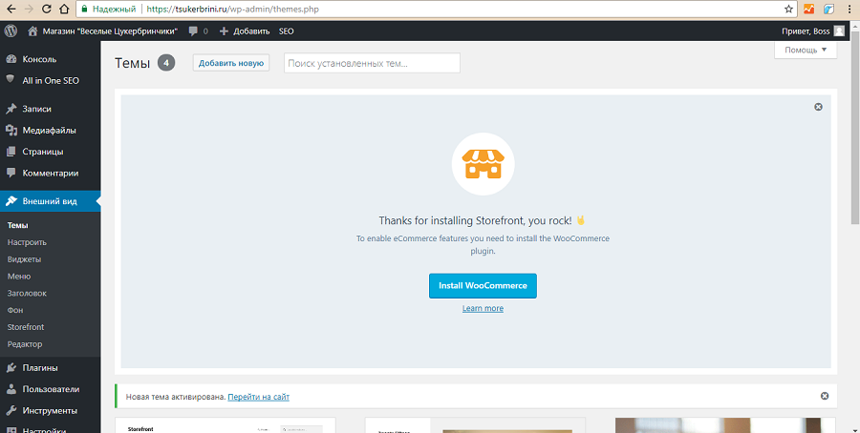

После установки и активации плагина система предложит указать основные настройки. На первом этапе мастер настройки создаст базовые страницы: «Магазин», «Корзина», «Оформление заказа», «Мой аккаунт».

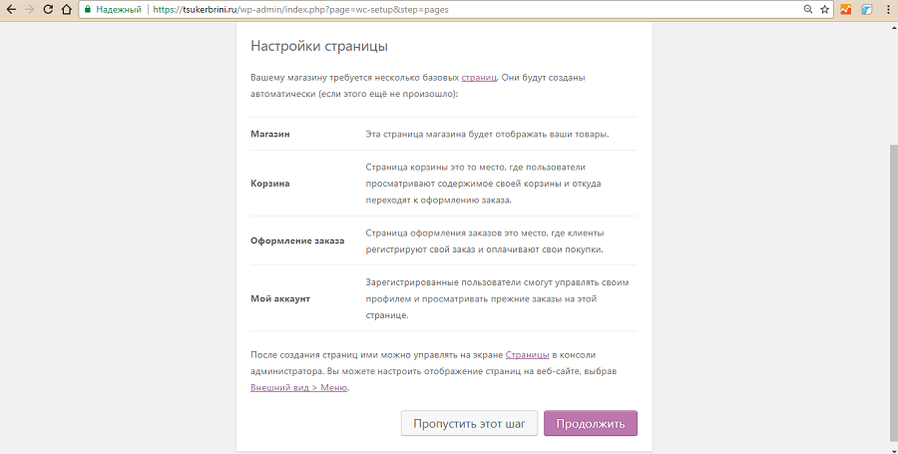

Далее необходимо выбрать страну и валюту. В выпадающем меню укажите позицию обозначения валюты.

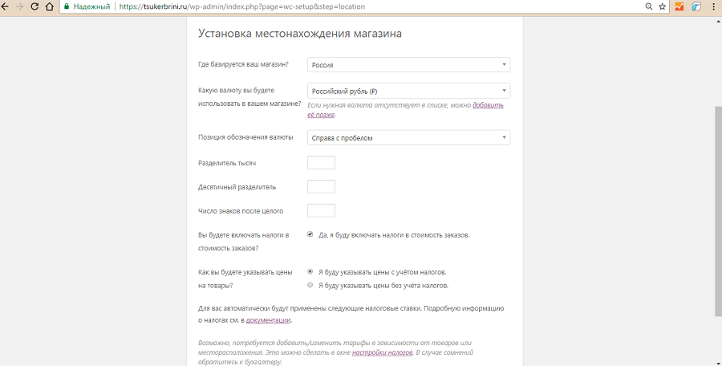

Далее мастер настройки предложит указать единицы измерения веса и длины

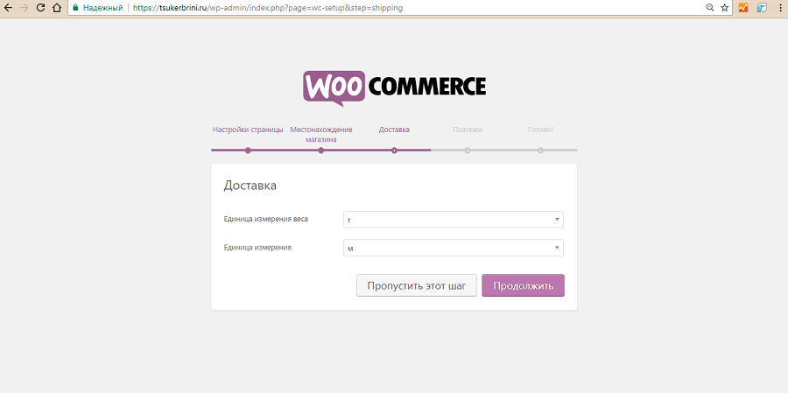

Следующим раздел настройка платежей:

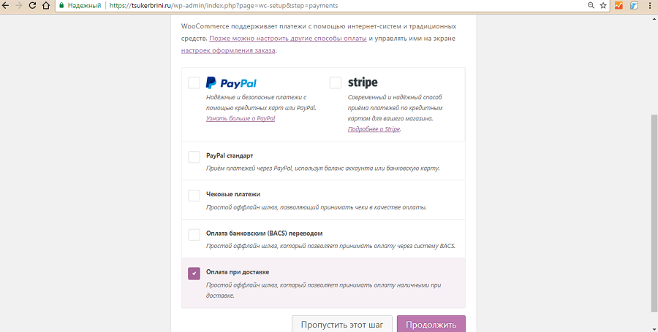

Для добавления категории необходимо зайти в меню «Товары – Категории» и заполнить требуемые поля:

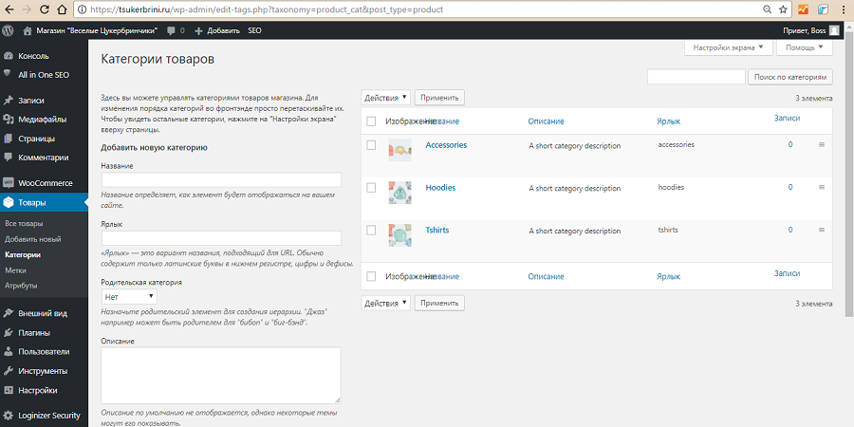

Добавить товар можно в меню «Товары – Добавить новый». Выберите категорию, укажите название продукта, добавьте описание.

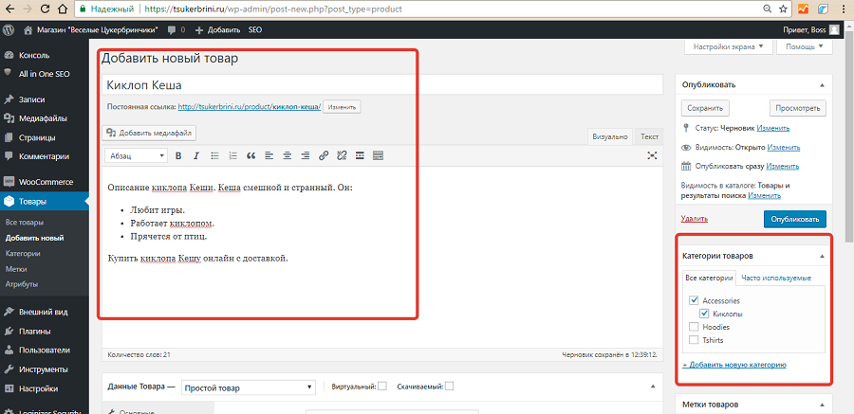

**Вывод:** Проанализировав данное программное обеспечение, было выявлено, что созданный с помощью стандартных инструментов магазин на WooCommerce выглядит шаблонно. Такой же недостаток есть у всех без исключения сайтов, которые работают на коммерческих CMS или движках с открытым кодом. Проблему решает только индивидуально созданный веб-ресурс.